Clase 21

Consigna: Para esto cada mesa de trabajo deberá investigar qué puerto —o puertos— utilizan las siguientes aplicaciones. Además, deberán agregar tres aplicaciones más.

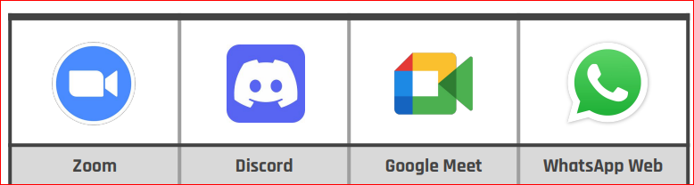

|  |  |  |  |
| --- | --- | --- | --- |
| Puertos 80 y 443 TCP, que son los que va a utilizar la aplicación para la conexión. TCP 8801 y 8802, así como los UDP 3478, 3479, 8801 y 8802. | **Utiliza** el protocolo WebSocket Secure (wss) , junto con el protocolo criptográfico TLS 1.2 (Transport Layer Security) sobre la conexión TCP (Transmission Control Protocol) utilizando el **puerto** 443 | **Utiliza** los **puertos** UDP y TCP 443 de salida para el tráfico web o de procesos de autenticación de usuarios | Usa los **puertos**: TCP: 5222, 5223, 5228 y 524. UDP: 3478 |

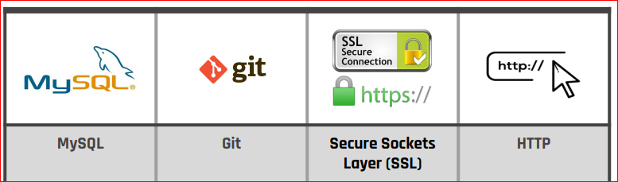

|  |  |  |  |
| --- | --- | --- | --- |
| **MySQL** es un sistema de gestión de bases de datos relacional desarrollado por Oracle Corporation y está considerada como la base datos open source más popular del mundo. Su **puerto** por defecto es el 3306 | Escucha por un **puerto** dedicado (9418) y nos da un servicio similar al del protocolo SSH; pero sin ningún tipo de autentificación | El protocolo y **puerto** predeterminados para Mobile VPN with **SSL** es el **puerto** TCP 443 | el **puerto HTTP** que se usa para la comunicación del sistema de cliente a sitio es el **puerto** 80 |

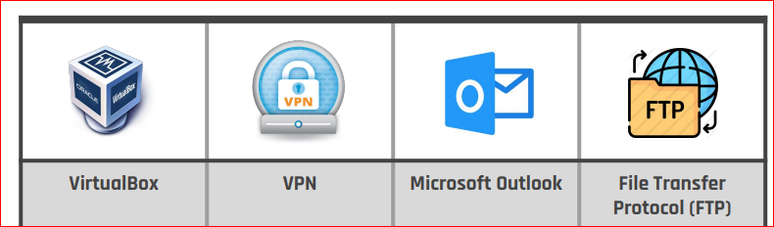

|  |  |  |  |
| --- | --- | --- | --- |
| A través de nuestro **puerto** local 8080 acederemos al **puerto** 80 de la máquina virtual | TCP443 UDP1195 UDP1198  UDP10088 to UDP10098 UDP10188 to UDP10198 TCP10288 to TCP10298 | **Outlook** habilita el acceso IMAP por defecto, así que lo único que tienes que hacer es utilizar esta configuración: Servidor: **outlook**.office365.com. **Puerto**: 993. | El servicio **FTP** es ofrecido por la capa de aplicación del modelo de capas de red TCP/IP al usuario, utilizando normalmente el **puerto** de red 20 y el 21 |

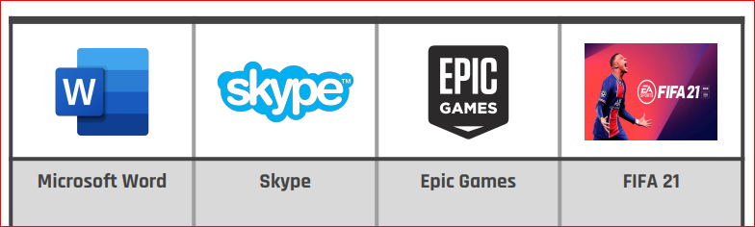

|  |  |  |  |
| --- | --- | --- | --- |
| Emplea el servicio de Microsoft Windows el cual **utiliza** el **puerto** de TCP 23419 | **Puertos** que deben estar abiertos en el firewall: 443/TCP. 3478-3481/UDP. 50000-60000/UDP | **Puertos**: 80, 433, 443, 3478, 3479, 5060, 5062, 5222, 6250, y 12000-65000 | **Fifa 21** (PS4): TCP: 1935, 3478-3480, 3659, 10000-10099, 42127. UDP: 3074, 3478-3479, 3659, 6000 |

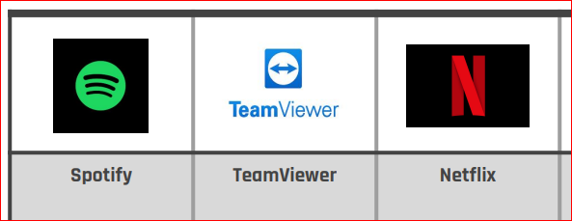

|  |  |  |
| --- | --- | --- |
| Puerto (TCP):  80 y 443 (Servicios de música, radio y cuenta) 445 y 3445 (Biblioteca de música)  1400, 3400, 3401 y 3500  (Control de la app)  4070 (Conexión a Spotify) | **PUERTO** 5938 TCP/UDP | **Netflix usa** el **protocolo** TCP para descargar los chunks de vídeo. TCP, como todos los **protocolos** de transporte, tiene que determinar a qué velocidad deben los servidores enviar los chunks. |

|  |  |  |
| --- | --- | --- |
| Instagram | **Teams** | **Visual Studio** |
| **Puerto** 2049: es utilizado por el protocolo NFS para el intercambio de ficheros en **red** local o en Internet. **Puertos** 2082 y 2083: | El **puerto** 9001 se **utiliza** para la redirección de contenido del explorador y la redirección de vídeo HTML5. El **puerto** 9002 se **utiliza** para la redirección de Microsoft **Teams** | El **puerto** TCP 4026 (en **Visual Studio** 2022) es el **puerto** principal y es necesario en todos los escenarios. Puede configurar este **puerto** desde la línea de comandos o en la ventana del depurador remoto. El **puerto** TCP 4024 (en **Visual Studio** 2019) es el **puerto** principal y es necesario en todos los escenarios |